Организация учителем начальной школы исследовательской деятельности детей с особыми образовательными потребностями при преподавании курса «Окружающий мир» на начальном этапе обучения учащихся.

Сомова Марина Анатольевна учитель начальных классов МБОУ «Школа № 67»
г. Ростов-на-Дону

В методических рекомендациях раскрыты вопросы теоретического обоснования особенностей формирования исследовательских компетентностей учеников начальной школы с особыми образовательными потребностями при изучении интегрированного курса «Окружающий мир». Продемонстрированы примеры практических задач, которые могут выполнить учащиеся в соответствии с их нозологией. Представлены примеры применения современных электронных ресурсов в условиях смешанного обучения учащихся.

СОДЕРЖАНИЕ
Вступление…………………………………………………………………….. ………………..3
Раздел 1. Теоретическое обоснование форм работы по формированию исследовательских компетентностей у учащихся с особыми образовательными потребностями
  - Профессиональное взаимодействие учителей – неотъемлемая составляющая организации инклюзивного обучения в учебном заведении ………………………………………………………………. ……………………………5
  - Наиболее распространены нозологии учащихся с особыми образовательными потребностями. …………………………………………………………………………..9
Раздел 2. Методика организации исследовательской деятельности второклассников с особыми образовательными потребностями при преподавании интегрированного курса «Окружающий мир».
2.1. Содержательная линия «Человек». Исследование-распознавание.
Тема «Опрятность, личная гигиена» …………………………………………………………..11
2.2 Содержательная линия «Природа». Исследование-распознавание.
Тема «Наблюдение за комнатным растением» ……………………………………………….15
Список используемой литературы…………………………………………….........................18

Вступление.
В современной школе все больше возрастает роль учителя в организации работы с учащимися с учетом их индивидуальных особенностей, в том числе привлечения к коллективной практической деятельности детей с ограниченными возможностями здоровья (ОВЗ), создание равных возможностей и свободного доступа к образованию, удовлетворение особых образовательных потребностей всех участников образовательного процесса, создание инклюзивной образовательной среды – преодоление социальных и психологических барьеров, внедрение педагогики партнерства, внедрение методов преподавания и оценивания достижений учащихся с ОВЗ.
В международной программе ЮНЕСКО «Образование для всех» инклюзивное образование трактуется как равное предоставление возможности всем обучающимся получать качественное образование и развивать свой потенциал, невзирая на пол, социально-экономический статус, этническую принадлежность, географическое местоположение, потребность в специальном образовании, возраст, религию и т. п. В 2012 г. Российская Федерация ратифицировала Конвенцию ООН «О правах инвалидов», приняв на себя обязанность реализации инклюзивного обучения лиц с ограниченными возможностями на всех уровнях образования. Федеральный закон «Об образовании в Российской Федерации» закрепил принцип доступности образования для лиц с особыми образовательными потребностями: инклюзивное образование – обеспечение равного доступа к образованию для всех обучающихся с учетом разнообразия особых образовательных потребностей и индивидуальных особенностей. В ст. 2 Закона «Об образовании в Российской Федерации» трактуется понятие «обучающийся с ограниченными возможностями здоровья». Это «физическое лицо, имеющее недостатки в физическом и (или) психологическом развитии, подтвержденные психолого-медико-педагогической комиссией и препятствующие получению образования без создания специальных условий». Диапазон различий в развитии детей с ограниченными возможностями здоровья велик – от практически нормативно развивающихся, испытывающих временные и относительно легко устраняемые трудности, до детей с тяжелыми поражениями нервной системы. Соответственно, одни группы детей могут обучаться при специальной поддержке совместно со здоровыми сверстниками, другие нуждаются в адаптированной к их возможностям индивидуальной образовательной программе (Федеральный закон от 29.12.2012 N 273-ФЗ (ред. от 04.08.2023) "Об образовании в Российской Федерации" (с изм. и доп., вступ. в силу с 01.09.2023) Статья 79. Организация получения образования обучающимися с ОВЗ.
Инклюзивное обучение предполагает, что дети с ОВЗ и здоровые учатся вместе в одном классе, на равных проводят перемены, посещают столовую или школьные праздники.
У инклюзивного обучения есть ряд неоспоримых преимуществ:
- Дети с ОВЗ находятся вместе со здоровыми, и ребята быстро привыкают к тому, что все люди разные.
- Школьники учатся взаимопомощи и развивают эмпатию.
Эффективность внедрения инклюзивного подхода в образовательную систему зависит прежде всего от подготовки квалифицированных педагогических кадров, осознающих социальную значимость своей профессии, обладающих высокой мотивацией к выполнению профессиональной деятельности, знающих возрастные и психологические особенности воспитанников с различными патологиями развития, умеющих реализовать конструктивное педагогическое взаимодействие между всеми субъектами образовательной среды. Так, инклюзивное образование предоставляет каждому ребенку вне зависимости от социального положения, расовой принадлежности, физических и умственных способностей равные права в получении адекватного уровню его развития образования. Предполагается, что детям с особенностями развития сегодня не обязательно обучаться в специальных учреждениях: в обычной общеобразовательной школе они не только могут получить более качественное образование, но и успешно адаптироваться к жизни, реализовать потребность в эмоциональном и физическом развитии. К сожалению, практика показывает, что вопрос об организации процесса развития и обучения «особых» детей в «массовой» школе до сих пор остается открытым. Связано это не только со спецификой методик обучения, но и с неподготовленностью кадров, формирующих инклюзивную образовательную среду, оказывающих коррекционную и психологическую поддержку учащимся с особыми образовательными потребностями.

Раздел 1. Теоретическое обоснование форм работы по формированию исследовательских компетентностей у учащихся с особыми образовательными потребностями
  - Профессиональное взаимодействие учителей – неотъемлемая составляющая организации инклюзивного обучения в учебном заведении
Период XIX – начала XX вв. отмечен осознанием целесообразности обучения глухих и слепых детей и необходимостью создания национальной системы специального образования. Советская специальная школа сильно отличается от западноевропейской, поскольку основывалась она «на принципиально иных философских постулатах, ценностных ориентациях, ином понимании прав человека, в логике социалистического государства». Экономические и идеологические факторы в России того периода более значительно повлияли на изоляцию системы специального образования от других социальных институтов, чем в странах Западной Европы. Результатом этого стал «особый тип системы специального образования как системы изоляции ребенка в особом социуме, вследствие чего ведущим типом учреждения в ней становится детский дом и школа-интернат». Ребенок, попадая в подобное учреждение, оказывался изолированным как от семьи, так и от нормативно развивающихся сверстников и, соответственно, замыкался в особом социуме, внутри которого осуществляется специальное образование. Как отмечает Н. Н. Малофеев, «на исходе XX в. СССР обладал сильной конкурентоспособной на мировом уровне дефектологической наукой, рядом уникальных экспериментальных площадок, обеспечивающих своим воспитанникам высокий уровень развития, психологопедагогической реабилитации… Вместе с тем, в силу отсутствия закона о специальном образовании, несмотря на интенсивное развитие системы, специальным обучением удалось охватить лишь одну треть детей, в нем нуждающихся. Специальные образовательные учреждения распределялись по территории страны, большая часть из них имела в своем штате одного-двух дефектологов, некоторые не имели их вовсе». В 1990-е гг. Россия ратифицировала известные Конвенции ООН, принятые западноевропейским сообществом в конце 1970-х гг.: «О правах ребенка», «О правах умственно отсталых», «О правах инвалидов». Принятие этих документов приводит к изменению отношения Российского государства к правам аномальных детей, которых официально теперь следует именовать «детьми с ограниченными возможностями здоровья», «детьми с особыми образовательными потребностями». Правительство в отношении инвалидов начинает проводить антидискриминационную политику, закладываются основы формирования новой культурной нормы – уважения к различиям между людьми.
Окончательное законодательное закрепление термина «лицо с ОВЗ» фиксирует Федеральный закон «О внесении изменений в отдельные акты Российской Федерации по вопросу о гражданах с ограниченными возможностями здоровья». В конце 1990-х гг. в России специальные школы, тем более школы интернаты, начинают признаваться отдельными членами общества как учреждения сегрегационные, а изолированная от массовой система специального образования – противоречащей антидискриминационной политике правительства. Некоторые авторы называют помещение в нее ребенка не иначе как «наклеивание ярлыка» и ограничение его прав.
Таким образом, включение детей с инвалидностью и ограниченными возможностями здоровья в общеобразовательные организации – это закономерный этап развития системы образования в любой цивилизованной стране мира, социальный заказ общества, достигшего определенного уровня экономического, культурного, правового развития. Такие исследователи, как Л. Н. Давыдова, Е. В. Данилова, В. К. Зарецкий, Е. В. Ковалев, В. И. Лопатина, М. М. Семаго, Н. Я. Семаго, М. С. Староверова, Д. Е. Шевелева и др., рассматривают инклюзивное образование как социально-педагогический феномен, ориентированный на изменение системы образования в целом и формирование инклюзивного общества. Одним из основных и неотъемлемых конституционных прав граждан России является право на образование. Согласно статье 43 Конституции РФ «каждый имеет право на образование». Статья 2 Закона «Об образовании в Российской Федерации» утверждает, что обеспечение права каждого человека на образование, а также недопустимость дискриминации в сфере образования являются одними из основных принципов государственной политики в области образования.
Инклюзивное образование предъявляет особые требования к профессиональной и личностной подготовке педагогов, которые должны ясно понимать сущность инклюзивного подхода, знать возрастные и психологические особенности воспитанников с различными патологиями развития, уметь реализовать конструктивное педагогическое взаимодействие между всеми субъектами образовательной среды. Одним словом, педагог должен быть готов к осуществлению профессиональной деятельности в условиях инновационного образовательного процесса. Процессы инклюзии в сельской местности еще больше осложнены, поскольку условия жизни там менее благоприятны, чем в городской среде, плохо развита инфраструктура, не говоря уже о глобальной нехватке специалистов, способных оказать адекватную помощь в получении образования ребенку с ограниченными возможностями. В России с 2017 г. вступил в силу профессиональный стандарт «Педагог (педагогическая деятельность в сфере дошкольного, начального общего, основного общего, среднего общего образования) (воспитатель, учитель)», утвержденный приказом Минтруда России № 544н от 18.10.2013 г. В соответствии со стандартом педагоги обязаны использовать и апробировать специальные подходы к обучению при включении в образовательный процесс обучающихся с ограниченными возможностями здоровья. В стандарте выделены необходимые умения и трудовые действия педагогов, включая п. 3.1.3. «Освоение и применение психологопедагогических технологий, в том числе инклюзивных». В условиях инклюзивного образования каждому учителю-предметнику придется решать разнообразные проблемы в процессе обучения детей с ОВЗ. Психологическая несостоятельность и социально-психологическая ограниченность данной категории обучающихся требуют от учителя не только знаний специальной психологии, дефектологии, коррекционной педагогики, но и освоения определенных компетенций в сфере инклюзивного обучения. Значительная же часть педагогов испытывает острую нужду в психолого-педагогических знаниях основ коррекционного обучения, возрастных, половых, индивидуальных особенностей обучающихся с ОВЗ, психологии общения и межличностных отношений.
Главная идея сотрудничества учителей – привлечь к профессиональному взаимодействию больше специалистов, чтобы они обеспечивали поддержку детей с ОВЗ; предоставление педагогическим работникам консультационной и наставнической помощи. Используя эту технологию, учителя работают вместе на основе партнерства и сотрудничества. Они совместно планируют обучение, согласуя его формат, методику, структуру, стратегии и способ оценки успешности соискателей образования. Такое взаимодействие позволяет создать более совершенные образовательные программы; выбрать более действенные формы и методы обучения детей с ОВЗ; обеспечить сотрудничество всех участников образовательного процесса (учителей, учащихся, родителей); учесть особенности развития детей, их поведение, способы обучения, помогает разработать задачи, которые бы соответствовали уровню развития каждого ребенка, учитывали его «зону ближайшего развития» и позволяли учащимся оценить свои знания, умения и навыки.
Для России инклюзивное образование является педагогической инновацией. Любая инновация проходит ряд этапов, и на данный момент — это этап внедрения, который, с одной стороны, характеризуется стихийностью, а с другой – попытками с научной точки зрения оценить условия готовности к принятию.
Одной из форм профессионального группового взаимодействия педагогических работников при работе с детьми с ОВЗ может быть выбрана работа с волонтерами среди студентов, общественными организациями для налаживания доверительных отношений с ними. Основными направлениями такого сотрудничества с общественностью является предоставление информации о специальных образовательных мероприятиях, особенно об обучении детей с ОВЗ; разъяснение рядовым гражданам на основе нормативных документов о праве на образование всех детей; формирование психологической культуры всех членов общества.
Безусловно, необходимы о определенные организационные условия, среди которых первостепенное значение приобретают:
- сотрудничество с управлениями образования;
- взаимодействие с другими инклюзивными и специальными учреждениями (школа, сад, техникум и т.п.) в том числе взаимный обмен технологиями, материалами, информацией и документами;
- наличие слаженной команды специалистов психолог, логопед, социальный педагог и пр.
- формирование профессиональной компетентности учителей учреждений общего и специального образования в развитии инклюзивной образовательной среды путем проведения серии тренингов и инструктивного сопровождения;
- обеспечение функционирования благоприятной образовательной среды, направленной на налаживание дружеских отношений и формирование толерантного ученического и педагогического коллектива на основе изучения основных принципов и стратегий коллективной работы специалистов;
- создание инклюзивной модели обучения посредством использования ряда тренингов для педагогических работников общеобразовательных и специальных учреждений с последующим получением грантов по итогам разработанных, усовершенствованных учебных планов и программ;
- разработка рекомендаций по использованию ресурсов специального образования при разработке моделей инклюзивного образования на основе адаптации учебных планов, методик, учебно-методических материалов к потребностям ребенка;
- распространение результатов сотрудничества путем издания методических рекомендаций с целью внедрения практических наработок для педагогических работников общеобразовательных и специальных учебных заведений и для преподавателей и студентов в высших учебных заведениях;
- при переходе учащихся с ОВЗ в 5-й класс возникает потребность обмена опытом работы между учителями начальной школы, которые уже знакомы с особенностями обучения ребенка, имеют определенные методические наработки и педагогами базовой школы, которые только начинают свою работу с новым для них учеником;
- поскольку с момента обучения ребенка в учебном заведении администрацией школы создается команда психолого-педагогического сопровождения (учитель, психолог, логопед и др.), которая проводит коррекционные занятия в соответствии с индивидуальным планом работ, то взаимообучение педагогических работников в группах в пределах отдельного учебного заведения приобретает особое значение, когда у учащихся с ОВЗ постепенно увеличивается количество учителей, оказывающих образовательные услуги.
Таким образом, приходим к выводу, что групповое и партнерское взаимодействие является необходимой формой организации профессионального взаимодействия, особенно в условиях инклюзивного обучения детей с ОВЗ.
  - Наиболее распространены нозологии учащихся с особыми образовательными потребностями.
Педагогическим работникам, работающим с учащимися с ОВЗ, необходимо учитывать, что в зависимости от нозологии ребенка формируется заключение специалистов ПМПК по уровням поддержки учащихся и возможности обучения ребенка в учреждении общего образования. Рассмотрим нозологии, наиболее типичные для учащихся с ОВЗ в практике работы школ. Задержка психического развития (ЗПР) характеризуется замедлением темпа развития психики ребенка. ЗПР имеет разные причины: 1) социально обусловленная – негативные условия воспитания, стрессовые ситуации, психотравмирующие обстоятельства и др.; 2) биологически обусловленная – минимальные органические дисфункции; органические дисфункции головного мозга; генетическая недостаточность центральной нервной системы (ЦНС); инфекционные поражения; интоксикация; расстройства обмена веществ; родовые травмы. При выполнении учебных заданий ребенок с ЗПР инфантилен, не интересуется сложными задачами и не может приложить волевые усилия. Для учащихся с ЗПР характерно снижение психической выносливости; работоспособности; развитию мышления; внимания и памяти; сенсорно-моторной координации. Для обучения детей с ЗПР авторы учебных курсов для учителей рекомендуют использовать игровую деятельность, выполняющую следующие дидактические функции: учебно-воспитательные и коррекционно-развитые. Цель привлечения учащихся из ЗПР к игровой деятельности – реализация учебно-воспитательных и коррекционных задач, развитие любознательности и активного познания; помощь в овладении способами исследования внешней среды. Среди практических советов для учителей по обучению детей с ЗПР в инклюзивном классе: напоминание ребенку правил поведения; сотрудничество с командой психолого-педагогического сопровождения; выявление сильных сторон в обучении и создание ситуации успеха; зрительный контакт; изменение деятельности учащегося; чередование на уроке расслабления и отдыха. Согласно исследованиям для обучения детей с ЗПР учителю также целесообразно использовать задачи, направленные на развитие у ребенка умения наблюдать за окружающей средой; поощрять активность ребенка в выполнении практических работ; применять аналогии при объяснении учебного материала; обобщать вместе с учеником учебный материал определенными порциями, поэтапно; соблюдать замедленный темп, постепенно его ускоряя; уменьшать постепенно игровые формы работы, предпочитая учебную деятельность.
Следующая нозология, которая является одной из наиболее типичных для детей с ОВЗ – комплексное нарушение речи, проявляющееся как несвоевременное или недостаточное развитие всех компонентов речевой системы. Среди нарушений речи определяют следующие виды:
1) фонетико-фонематические – нарушенное звукопроизношение и фонематический слух;
2) лексические - не формируются синонимы и антонимы, отвлеченные понятия, отсутствуют обобщающие слова, бедный словарный запас – дети используют одну или две части речи; есть проблемы в понимании и воспроизведении семантических значений слов;
3) грамматические – извращают и уподобляют слоги и слова, нарушают порядок слов, спряжения, управления;
4) отсутствие связной речи – несформированная диалогическая и монологическая речь, наблюдается неправильное использование интонаций и ударений.
На фоне указанных нарушений у учащихся могут проявляться следующие расстройства когнитивной сферы: внимания, памяти, восприятия, нарушения дисциплины. При организации обучения детей с нарушением речи учителю необходимо акцентировать педагогическую деятельность на задачах, опирающихся на речь при условии сочетания их со слуховыми и зрительными опорами. Также целесообразно, учитывать состояние общей и мелкой моторики ребенка, их зрительно-моторной и зрительно-пространственной координации. Среди практических советов для учителей по обучению детей с комплексным нарушением речи есть: четкое, медленное произношение педагога без перегрузки речи; формулирование простых и кратких указаний, в том числе письменных; использование наглядности; выделение ключевых слов; чередование интонации и силы голоса и т.д.
Рассмотрим следующую нозологию, которая также не единична в практике обучения учащихся в общеобразовательной школе – нарушения у учащихся опорно-двигательного аппарата. Среди патологий опорно-двигательного аппарата у детей выделяют следующие виды: заболевания нервной системы (детский церебральный паралич (ДЦП), спинальная мышечная атрофия, мышечная дистрофия и др.); врожденные патологии опорно-двигательного аппарата (врожденный вывих бедра, сколиоз, недоразвитость конечностей, аномалии развития пальцев руки и др.); приобретенные заболевания и нарушения опорно-двигательного аппарата (травмы спинного мозга; травмы конечностей; полиартрит; системные заболевания скелета и др.).
Раздел 2. Методика организации исследовательской деятельности второклассников с особыми образовательными потребностями при преподавании интегрированного курса «Окружающий мир»
2.1. Содержательная линия «Человек». Исследование-распознавание.
Тема 1 «Опрятность, личная гигиена»
Цель исследования: научиться распознавать одно из средств гигиены и называть его физические свойства.
Задания для детей с ДЦП
- Слепи из кинетического песка такие геометрические фигуры, на которые похожи средства гигиены (квадрат, прямоугольник, круг, овал). Названия, какие физические свойства мыла – средства гигиены.

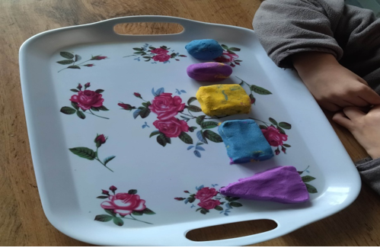

Рис.1. Работа с кинетическим песком
- Обведи ногой по полу (рис.2), в положении сидя или стоя, любую геометрическую фигуру, похожую на средство гигиены. Назови это средство гигиены.

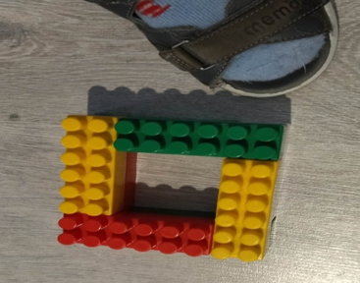
Рис.2. Работа с Lego
Задания для детей с комплексным нарушением речи
1. Кубик Блума «Средства гигиены»
Ребенок бросает кубик, на котором изображены средства гигиены, и называет их (мыло, зубная паста, шампунь, гель для душа, полотенце, зубная щетка) и их физические свойства (рис.3).
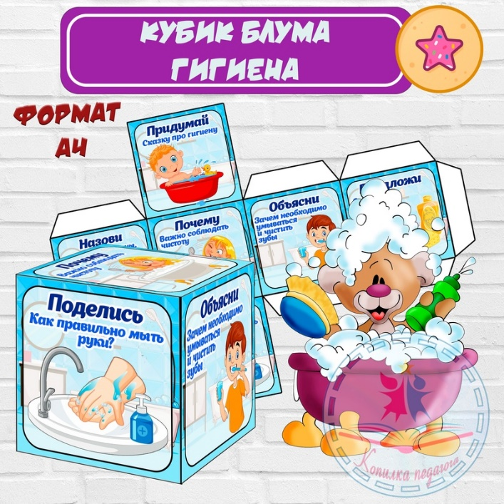
Рис.3. Кубик Блума.
2. Угадай загадки (развитие речи на основе устного народного творчества)
1) У каждого в ванной
Есть хитрая штука:
Отмоет от грязи
И тело, и руки.
Смотри, чтобы в глаз
Оно не попало.
Защиплет, тогда
Не покажется мало! (Мыло)
2) Зубы есть, а рта нет… (Расческа)
3) Мягкое, пушистое
Беленькое, чистое.
В душ его возьму с собой
Буду чистый и сухой. (Полотенце)

Задания для детей с ЗПР
- Задание на установку соответствия на основе использования онлайн-сервиса LearningApps: найди пару для средств гигиены. (рис.4). В смешанном и дистанционном обучении нередко используют интерактивные упражнения — чтобы вовлечь учащихся в тему занятия и быстро проверить их знания, для разминки и закрепления изученного. Для создания таких упражнений есть специальные сервисы-конструкторы, и один из самых популярных среди них — LearningApps.
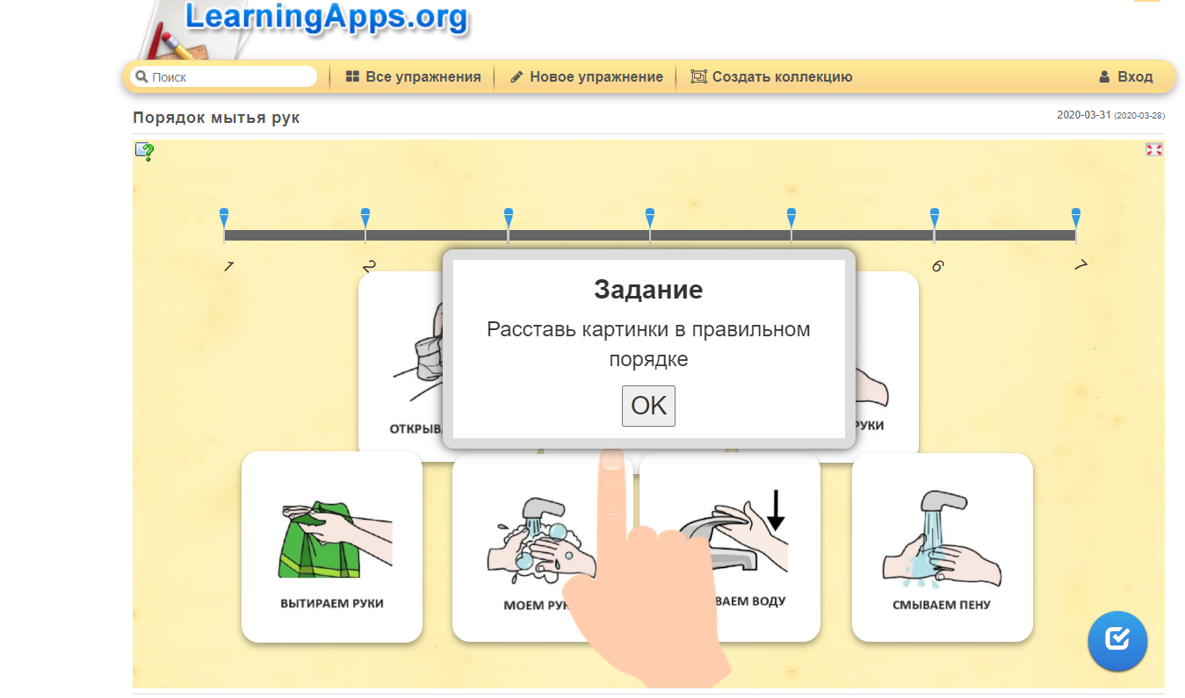
Рис.4 Использование онлайн-сервиса LearningApps для выполнения задача по теме «Опрятность и личная гигиена» https://learningapps.org/10072254

2. Задание на установление соответствия на основе использования онлайн-сервиса LearningApps: порядок выполнения действий при чистке зубов. (рис.5).
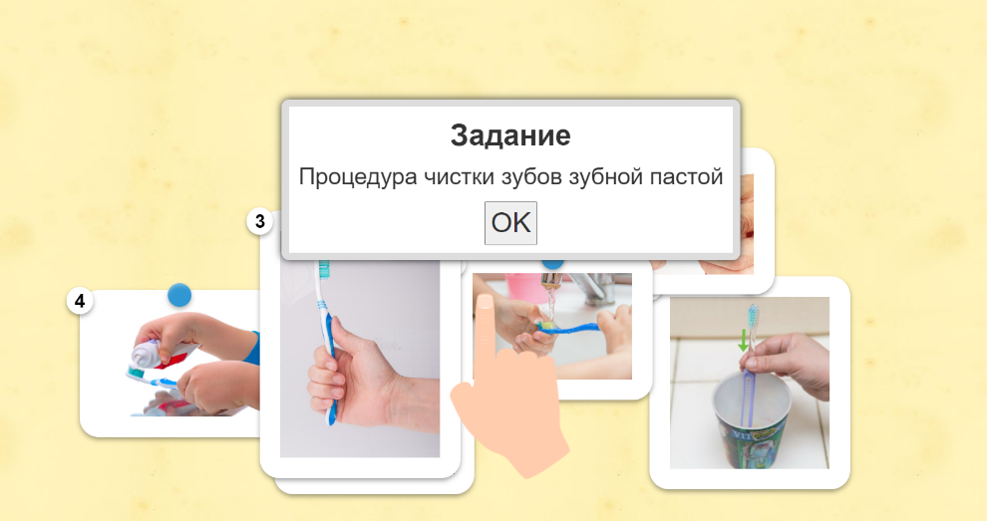
Рис.5. Использование онлайн-сервиса LearningApps для выполнения задачи по теме «Порядок выполнения действий» https://learningapps.org/view20859733

2.2 Содержательная линия «Природа». Исследование-распознавание.
Тема «Наблюдение за комнатным растением»
Цель исследования: научиться наблюдать за цветами и воспроизводить их.
Задания для учащихся по ДЦП
- Выложи цветок по рисунку (рис.6) с помощью элементов конструктора LEGO (рис.7).
Рис.6. Изображение комнатного цветка

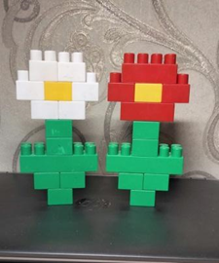
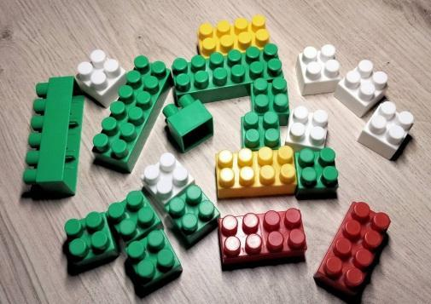

Рис.7. Иллюстрации к заданию из LEGO
- Выполни пальчиковую гимнастику «Цветок»: сомкни немного закругленные ладони – бутон цветка. Постепенно пальцы разведи в разные стороны и слегка покачивай (рис.8). Слова к упражнению (народная забава): «Сияет солнышко приветливое, цветок из бутона расцвел».
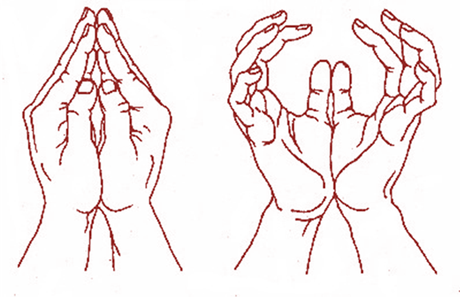
Рис.8. Иллюстрация к пальчиковой игре «Цветок»
Задания для детей с комплексным нарушением речи
- Расскажи по рисункам (рис.9), что можно изготовить из цветка подсолнечника.
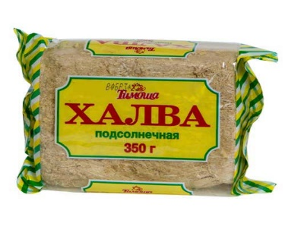

Рис.9. Продукты, производимые из подсолнечника.
- Соедини на основе онлайн-сервиса LearningApps (рис.10) комнатное
растение и его признак.
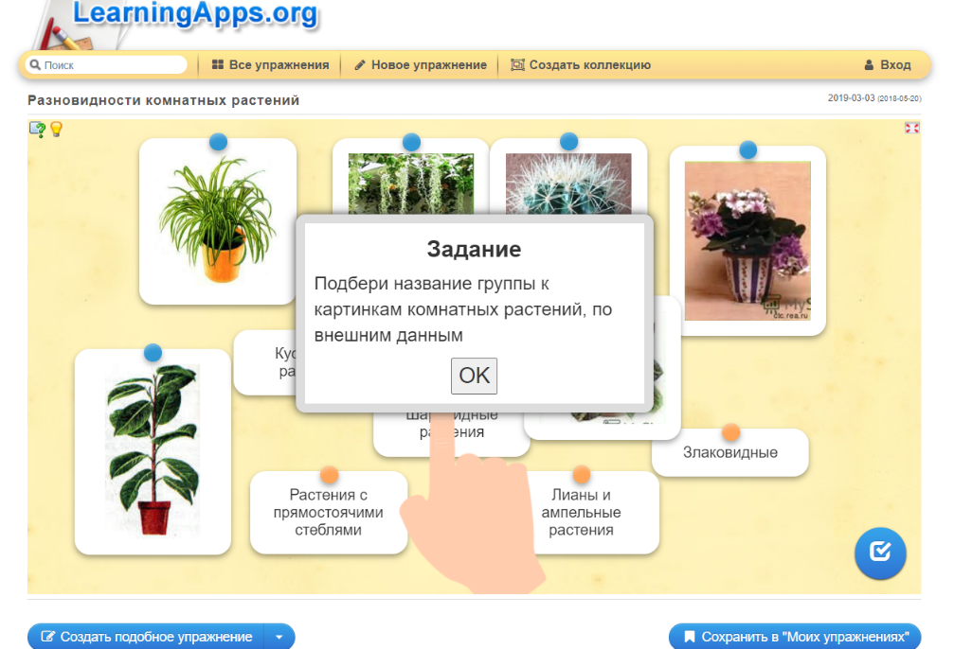

Рис.10. Использование онлайн-сервиса LearningApps.org для выполнения задач по теме «Наблюдение за комнатным растением» https://learningapps.org/5197397

Задания для детей с ЗПР
- Сравни по рисунку (рис.11), каких цветов больше? Красных маков или желтых подсолнухов?
Рис.11. Букет из маков и подсолнухов.
- Уход за комнатными растениями. Проверь себя, используя онлайн-сервис LearningApps (рис.12).

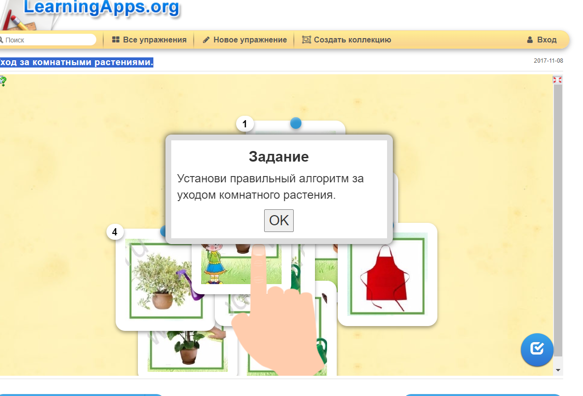
Рис.12. Уход за комнатными растениями https://learningapps.org/4063135

Список используемой литературы.
- Абрамова И.В. Образование детей с ограниченными возможностями здоровья: проблемы, поиски, решения. «Педагогическое образование и наука», 2012.
- Алехина С.В. Готовность педагогов как основной фактор успешности инклюзивного процесса в образовании/С.В. Алехина, М.Н.Алексеева // Психологическая наука и образование. 2011. №1. с.83-92.
- Виноградова Н.Ф. Экологическое воспитание младших школьников. Проблемы и перспективы. // Начальная школа. – 2017. -№4.
- Гуровец Г.В., Ленок Я.Я. Коррекционно – развивающие игры как метод обучения в специальной педагогике // Обучение и воспитание детей с нарушениями в развитии. – 2002. - №1. – с.77-83.
- Загвязинский В. И. Наступит ли эпоха возрождения? Стратегия инновационного развития российского образования: монография / В. И. Загвязинский. М.: Логос, 2014. 140 с.
- Милосердова Г. В. Методику инклюзивного образования можно освоить, но в сердце учителя должна быть любовь к таким детям / Милосердова Г. В. // Справочник руководителя образовательного учреждения. 2014. № 9. с. 17-21.
- Савенков, А.И. Методика исследовательского обучения младших школьников. – Самара : Издательский дом «Фёдоров», 2010. – 192 с.
- Социально-педагогическое сопровождение детей с особыми нуждами / под ред. В. И. Загвязинского, О. А. Селивановой // Социальная педагогика: учебник для бакалавров. М.: Издательство Юрайт, 2012. с. 275-294.
- Шатунова О.В., Минахметова А.З. Готовность российских педагогов к реализации инклюзивного образования // Мир педагогики и психологии: международный научно-практический журнал. – 2019. − № 8 (37). – с. 44-51.
- Щербакова А. М., Шеманов А. Ю. Дискуссионные вопросы развития личности ребенка с интеллектуальной недостаточностью // Психо- логическая наука и образование. 2010. № 2.

